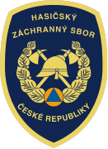
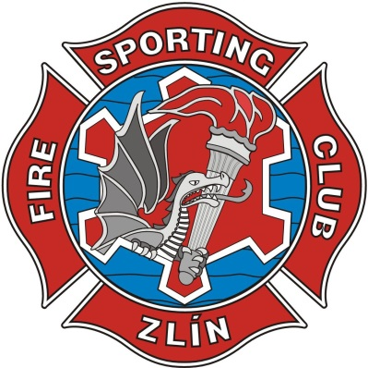
Hasičský záchranný sbor Zlínského kraje a Sportovní klub hasiči Zlín

srdečně zvou na

SOUTĚŽ VE VYPROŠŤOVÁNÍ
U DOPRAVNÍCH NEHOD
ÚZEMNÍHO ODBORU ZLÍN

v pondělí 24. června 2019 od 9,00 hodin
areál ČSAD Vsetín a.s,. Slavičín – Hrádek
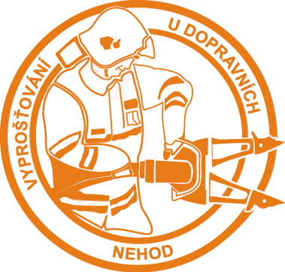

Předpokládaný časový průběh:

9,00 – zahájení soutěžních pokusů
12,30 – vyhodnocení a předání cen

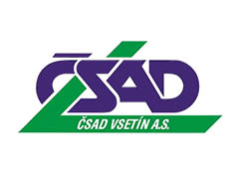



PARTNEŘI:

